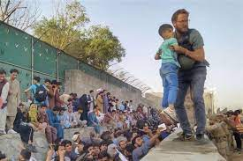

***Una tragedia immane, vite spezzate, sogni infranti!***

*Non riesco a stare in silenzio come donna, madre, figlia. Ho vissuto i miei primi 3 anni di vita in orfanotrofio, ho provato cosa è la solitudine affettiva, la mancanza di una carezza, di un abbraccio come solo una madre o un padre possono donare. Vedere genitori che contro natura consegnano i propri figli nelle mani di soldati sconosciuti, nella disperata speranza di salvare almeno le loro vite, oltre quel maledetto muro dell’aeroporto di Kabul, strazia il cuore di tutti noi ed è difficile trattenere indignazione e sconcerto.*

*La San Vincenzo è vicina al popolo Afgano e il Settore Carcere e Devianza è impegnato da sempre nel sostenere, promuovere e difendere i diritti umani e il rispetto della dignità dei più deboli.*

***Non c’è carità senza giustizia, non ci può essere pace senza umanità.***

*Chi svolge volontariato ogni giorno tra gli ultimi, come noi vincenziani, lo sa e non rimarrà indifferente davanti a tanto orrore.*

*25 agosto 2021*

***Giulia Bandiera***

*Delegato Settore Carcere e Devianza*

*Federazione Nazionale Società di San Vincenzo De Paoli*